

EGAP:
Presentación de ofertas desde la extranet
Control del documento
Histórico de la versión
VERSIÓN | ELABORACIÓN |  | REVISIÓN |  | APROBACIÓN
 | Fecha | Responsable | Fecha | Responsable | Fecha | Responsable
1.0 | 01/12/2009 | Fco Antonio Pomata
Cambios respecto a la versión anterior
VERSIÓN | PUNTO ÍNDICE | MODIFICACIÓN RESPECTO VERSIÓN ANTERIOR
Lista de distribución
TABLA DE CONTENIDO

1.- Introducción 1
2.- Información preliminar 2
3.- Presentación de ofertas paso a paso 3
4.- Conclusión. 12

4

1.- Introducción 1
2.- Información preliminar 2
3.- Presentación de ofertas paso a paso 3
4.- Conclusión. 12

Introducción
Documento que pretende dar a conocer al usuario de la extranet los pasos a realizar para presentar sus ofertas vía telemática, para poder acceder al proceso de adjudicación

Información preliminar
Para poder hacer uso de esta funcionalidad el usuario debe de darse de alta en la diputación, sólo aquellos usuarios que se han dado de alta como terceros o bien como representantes legales de algún tercero, podrán realizar ofertas usando la extranet de la aplicación EGAP.
Cuando un usuario se da de alta como representante legal de un tercero tiene varios niveles de representación, estos niveles son:
- Firma: es el nivel de representación más alto que existe, un representante con este nivel de representación puede consultar, crear, eliminar, modificar ofertas y la funcionalidad más importante, cerrar la oferta, es decir registrar la oferta del tercero que representa para que entre dentro del expediente de adjudicación que está abierto.
- Edición: este nivel es el nivel intermedio, un usuario con este nivel de representación, podrá hacer todas las funcionalidades referentes a la presentación de la oferta: consultar, crear, modificar, eliminar, este nivel de representación no podrá cerrar la oferta, es decir no podrá registrar la oferta, para que se tenga en cuenta.
- Consulta: este es el nivel más bajo de representación que existe, con este nivel el usuario solo podrá consultar las ofertas existentes del tercero al que representa, pero en ningún caso podrá ni crear ni modificar ni eliminar y por supuesto no podrá cerrar la oferta.
Para finalizar con esta información preliminar hay que indicar que un tercero que se representa a sí mismo lo hace con el nivel de representación más alto, es decir con la capacidad de cerrar las ofertas.

Presentación de ofertas paso a paso
El usuario para acceder a esta aplicación deberá validarse mediante su clave y su certificado, de ahí que es paso necesario que el usuario esté dado de alta en la entidad a la que va a dirigir sus ofertas para poder acceder, una vez introducido sus datos accederá a una pantalla inicial como esta (el usuario que se usará para este manual será Luisa Rico Sempere con dni 45717033W):

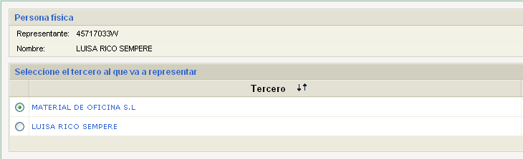

En esta pantalla podemos observar que el usuario que ha accedido a la aplicación, es un tercero en sí mismo y también puede actuar en nombre del tercero Material de Oficina S.L, a la hora del funcionamiento posterior es indiferente, la aplicación se comporta de igual forma tanto si el usuario es tercero o representante de un tercero.
Si seleccionamos una de las dos posibilidades que tenemos pasaremos a una pantalla donde aparece un listado de los expedientes que hay abiertos (es decir aquellos a los que se pueden presentar ofertas)

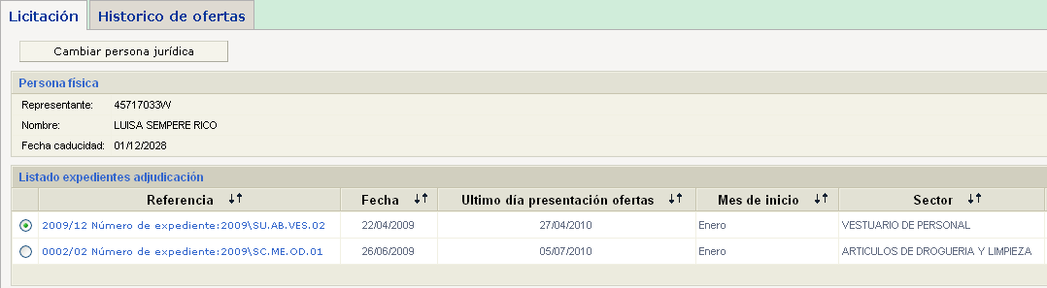

En esta pantalla se puede observar que aparecen dos pestañas:
- Licitación: pestaña desde la cual se inicia la presentación y modificación de ofertas
- Histórico de ofertas: pestaña desde la cual se puede hacer un informe de las ofertas cerradas que se han presentado con anterioridad.

Para iniciar el proceso de presentación de ofertas debemos primero seleccionar en que expediente de adjudicación deseamos trabajar, ya que cada expediente de adjudicación es para un determinado sector, si se desea presentar ofertas para ambos primero se elige un expediente y posteriormente otro.
Imaginemos que seleccionamos el segundo expediente, el del sector de Artículos de droguería y limpieza. La pantalla que se nos presenta es la siguiente:

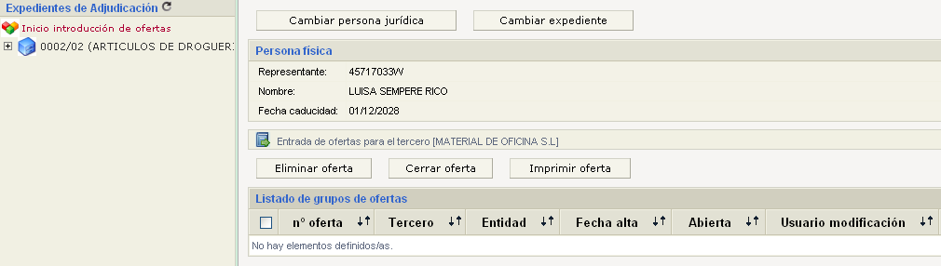

Desde esta pantalla se pueden realizar las operaciones generales de:
- Cambiar persona jurídica: Como su nombre indica con este botón pasamos directamente a la pantalla donde se listan todas aquellas personas a las que podemos representar y actuar en su nombre dentro de la aplicación
- Cambiar expediente: Este sirve para ir directamente a la pantalla donde se listan los expedientes que hay abiertos, y poder seleccionar un expediente distinto al actual.
También desde esta pantalla se pueden realizar operaciones más específicas, relacionadas con las ofertas que se están presentando, las operaciones que se pueden realizar sobre las ofertas son:
- Eliminar oferta: permite eliminar la oferta que se está introduciendo
- Imprimir oferta: saca un informe de la oferta presentada hasta ese momento
- Cerrar oferta: cierra la oferta, es decir, realiza el paso definitivo para que esta oferta sea tomada en cuenta cuando se resuelva este expediente de adjudicación
La opción de modificar una oferta, no está definida con un botón explícito, si no con un enlace, cuando se crea una oferta, aparece en la pantalla anterior con un enlace en la columna nº oferta que nos permite acceder a la funcionalidad de modificar ofertas abiertas existentes.
Tal y como se ha comentado en la información previa estas funcionalidades sobre las ofertas no son visibles para todos los usuarios, dependiendo del nivel de representación el usuario verá más o menos botones, el siguiente cuadro de muestra que operaciones se puede realizar dependiendo del nivel de representación que posea el usuario.

 | Eliminar oferta | Imprimir oferta | Cerrar oferta | Editar oferta
Rep. Firma | Disponible | Disponible | Disponible | Disponible
Rep. Edición | Disponible | Disponible | No Disponible | Disponible
Rep.Consulta | No Disponible | Disponible | No Disponible | No Disponible

Para introducir ofertas debemos fijarnos en la parte izquierda de la pantalla, en la imagen está resaltada dentro de un recuadro rojo, como se puede observar en la imagen:

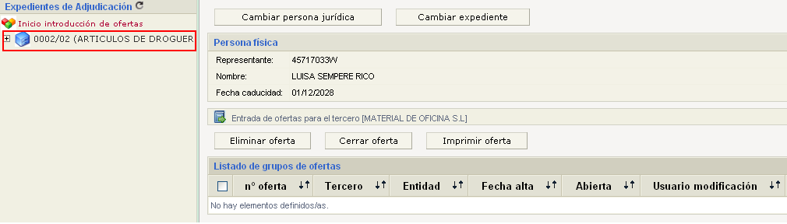

Cuando se pincha sobre esta zona, se despliega el árbol de productos a los que se pueden presentar ofertas agrupados por grupos, de esta forma se evita revisar todo el árbol si el usuario solo desea presentar ofertas para un determinado grupo.

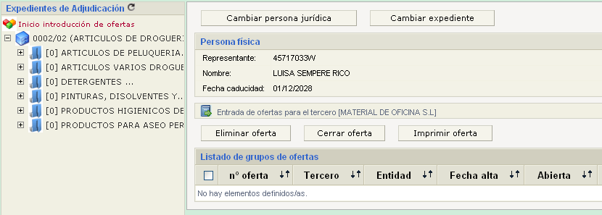

El número que aparece entre corchetes antes del nombre del grupo, indica el número de ofertas que ha presentado el tercero al que se está representando para productos de dicho grupo, si se despliega uno de los distintos grupos que aparece en el árbol, ya se nos despliegan sobre qué productos podemos ofertar:

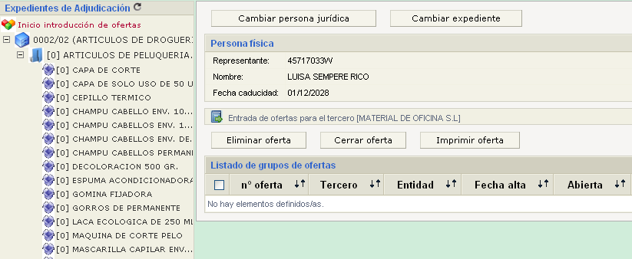

Al igual que anteriormente el numero que aparece entre corchetes antes del nombre del producto indica el número de ofertas que ha presentado el tercero al que representamos. Si pinchamos sobre un determinado producto, por ejemplo “CAPA DE CORTE”, en la parte de la derecha de la pantalla se presentará una pantalla similar a la siguiente:
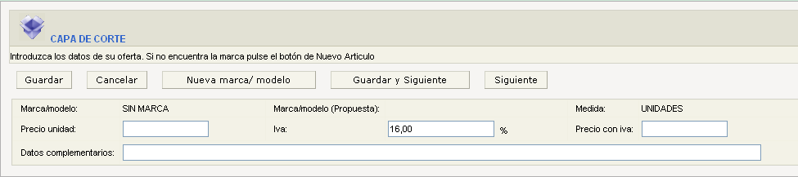

La aplicación nos propone una pantalla en la que aparecen precargadas las distintas marcas que tiene definidas para el producto en cuestión, con una serie de funcionalidades que son:
- Guardar: el usuario presentar como oferta una de las marcas que le propone la aplicación por tanto solo debe rellenar los campos de precio unidad (Precio con iva se calculará automáticamente al guardar) y los datos complementarios en caso de que quiera meter una observación determinada y esta opción graba los datos introducidos por el usuario. Volviendo a la pantalla inicial donde se listan las ofertas que ha introducido el usuario
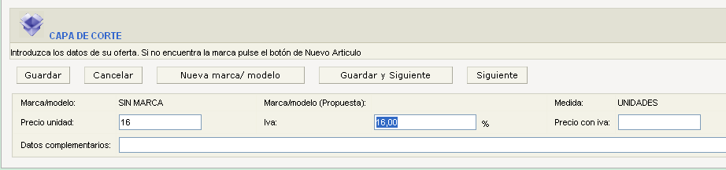
En la imagen se ve el resultado de darle a guardar como varía el valor del número que aparece en el árbol al lado del nombre del producto

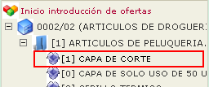

y la pantalla pasa a la pantalla inicial mostrando información de la oferta que acaba de introducir el usuario.
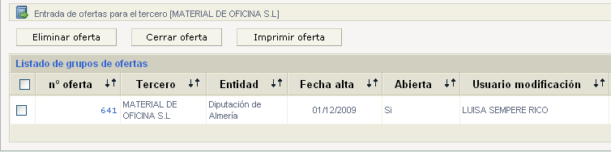

- Guardar y siguiente: funciona de forma similar a la opción guardar, el usuario mete los datos y con esta opción se graban y la propia aplicación carga la información referente al siguiente producto que hay en el árbol, sin tener que guardar y volver a pinchar en el árbol, de esta forma el usuario mientras introduce las ofertas se olvida del árbol de la izquierda de la pantalla

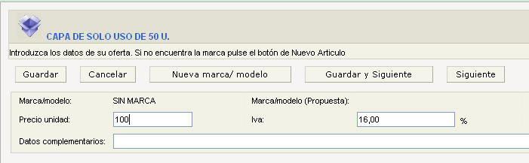
Después de darle al botón guardar y siguiente vemos que se graba la oferta para este producto
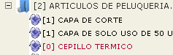

Y nos presenta la información del siguiente producto
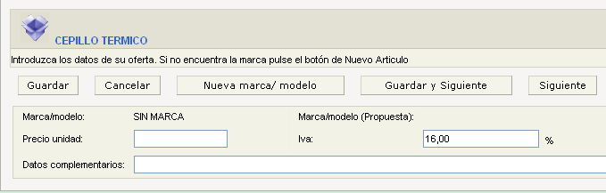

- Siguiente: esta opción lo que hace es descartar introducir datos para el producto que nos está proponiendo la aplicación y precarga los datos del siguiente producto en el árbol
Si le damos al botón siguiente pasamos a precargar información del siguiente producto sin guardar ningún dato referente al producto que tenemos en pantalla.
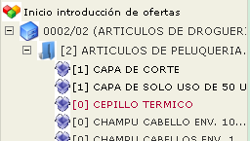

El contador de ofertas de cepillo sigue siendo 0, y la pantalla que nos muestra es la siguiente, los datos precargados del siguiente producto

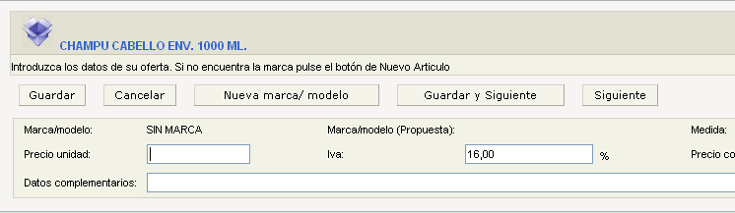

- Cancelar: descarta el seguir introduciendo datos para los distintos productos y nos devuelve a la pantalla inicial en la que aparece la oferta que ha introducido el usuario.
Estando en la siguiente pantalla si le damos al botón cancelar

Pasamos a la pantalla inicial de ofertas:
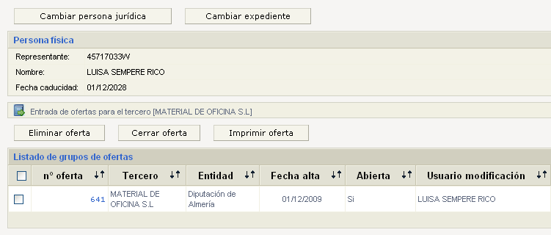

- Nueva marca/modelo: esta funcionalidad está desarrollada para cuando el usuario, desea ofertar alguna marca que no le propone la aplicación por tanto debe de dar de alta los distintos datos referentes a esa nueva marca para posteriormente volver a una pantalla similar a las que te propone la aplicación pero con la nueva marca recién definida ya cargada.
Si estando en esta pantalla:
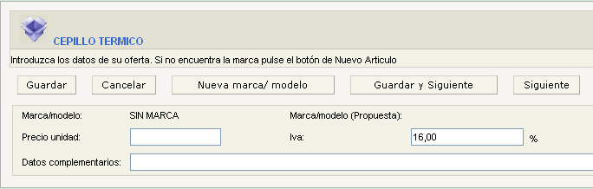

Le damos al botón Nueva marca/modelo, aparece esta pantalla donde se deben rellenar los campos que nos propone:
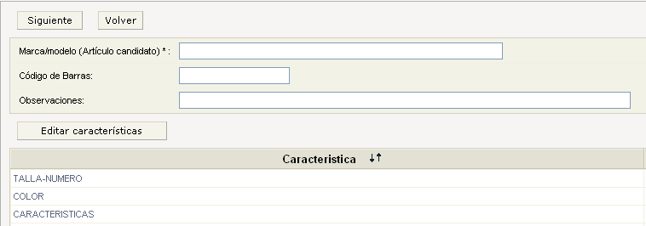

De manera opcional se pueden rellenar las características de la nueva marca, una vez rellenado le damos al botón siguiente y pasamos a la siguiente pantalla:

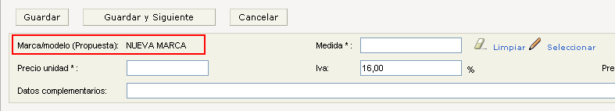
Como observamos ha creado una pantalla similar a la que crea con las marcas definidas en la aplicación pero con la nueva marca, recién creada. Rellenamos los datos y los botones de guardar y guardar y siguiente funcionan de forma análoga a lo anteriormente explicado.

Cuando se desee modificar una oferta introducida el usuario solo tiene que seleccionar el producto en el árbol y automáticamente le aparecerán aquellas ofertas que haya introducido el usuario para el producto seleccionado. Por ejemplo si seleccionamos el producto Capa de corte para el que hemos introducido antes una oferta, aparecería esta pantalla

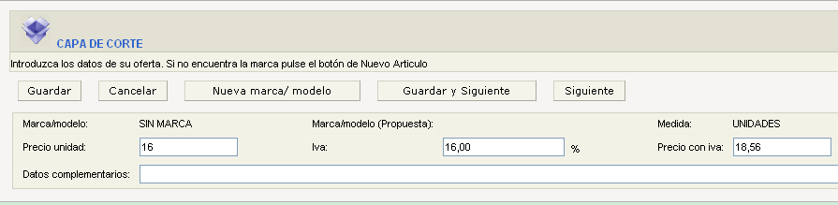
Carga ya la información introducida anteriormente por si se desea modificar manteniendo la operatoria anteriormente descrita.

Conclusión.
EN RESUMEN:
Para presentar ofertas, una vez seleccionado el oferente al que se representa y el expediente al que se va a licitar, hay que seguir los siguientes pasos:
- Introducir/modificar ofertas (artículo por artículo).
- Imprimir la oferta y comprobar. Si hubiese error podríamos volver al paso anterior y modificar.
- Cerrar y enviar la oferta. Una vez comprobada que es correcta, el firmante puede cerrarla, con lo que la oferta se envía a la Entidad y queda registrada su entrada.

EVITE POSIBLES INCIDENCIAS:

- NO UTILIZAR LAS OPCIONES DE NAVEGACIÓN DEL NAVEGADOR. Para retroceder nunca utilizar las flechas del navegador, siempre avanzar y retroceder con los botones de la aplicación.
- INTRODUCIR DECIMALES CON COMA, no utilizar el punto como separador decimal.

